Compania de Consultanță și Promovare a Imaginii POLIEXPERT

Compania POLIEXPERT a fost creată în anul 2009 de către un grup de profesionişti cu experienţă în domeniile comunicare, consultanţă, promovare şi mass-media. Din start, POLIEXPERT şi-a propus să contribuie la dezvoltarea pieţei serviciilor de consultanţă în domeniul comunicării şi promovare a imaginii din Republica Moldova, astfel încît aceasta să devină la fel de importantă ca şi în ţările cu democraţii avansate.

Un alt obiectiv al companiei este cultivarea unei veritabile culturi a comunicării în societatea moldovenească, ca un element indispensabil al dezvoltării afacerilor, proiectelor politice şi neguvernamentale, a personalităţilor cu potenţial de lider. De asemenea, POLIEXPERT şi-a propus „importul” în Republica Moldova a celor mai bune practici şi a inovaţiilor în astfel de domenii ca promovarea, consultanţa, comunicarea, contribuind astfel la alinierea Republicii Moldova la standardele internaţionale.
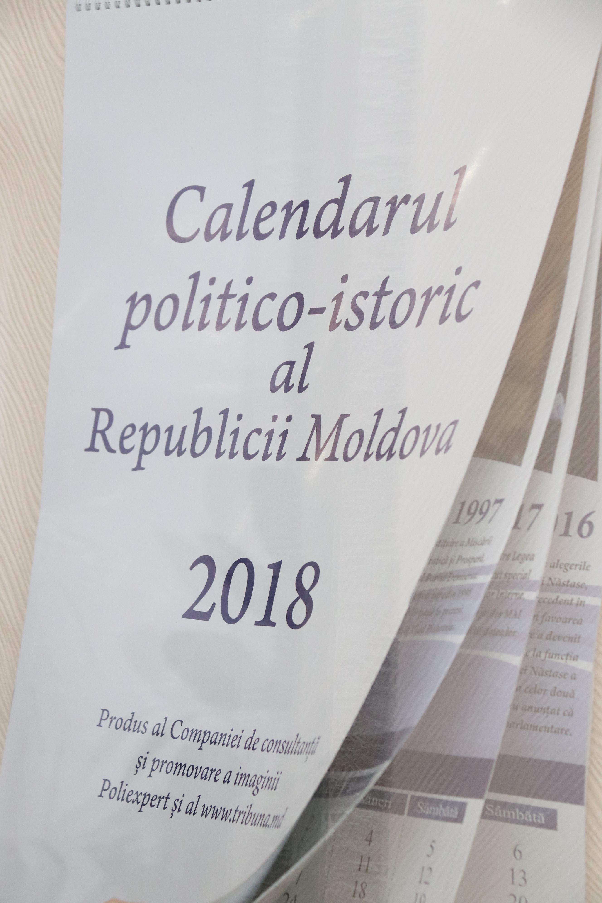
Specialiștii POLIEXPERT prestează următoarele servicii:
- Elaborarea matricei potențialelor situații de criză;
- Elaborarea strategiilor de comunicare în situații de criză;
- Elaborarea planurilor de acțiuni privind depășirea situației de criză;
- Elaborarea mesajelor pentru comunicarea în situații de criză;
- Instruiri în domeniul comunicării și imaginii;
- Elaborarea planurilor anuale a evenimentelor publice (evenimente preconizate, conceptul sumar al acestora, grup țintă, mesaje, responsabili, suport în organizarea evenimentului etc.);
- Elaborarea recomandărilor privind îmbunătățirea vizibilității beneficiarului în mass-media și îmbunătățirea comunicării cu mass-media;
- Asistență în crearea rețelei de jurnaliști din domeniu relevant;
- Asistență în crearea comunității bloggerilor interesați de domeniul de activitate al beneficiarului;
- Suport în menținerea comunicării constante cu grupurile respective;
- Elaborarea/Editarea articolelor, comunicatelor de presă;
- Pregătirea dosarelor de presă privind profilul beneficiarului;
- Elaborarea şi gestionarea conținutului paginii web a beneficiarului;
- Asigurarea cu servicii foto şi video la solicitarea beneficiarului;
- Elaborarea bibliotecilor foto şi video etc.
- Producerea filmelor video, inclusiv grafică
- Elaborarea paginilor web
- Elaborarea blogurilor personale

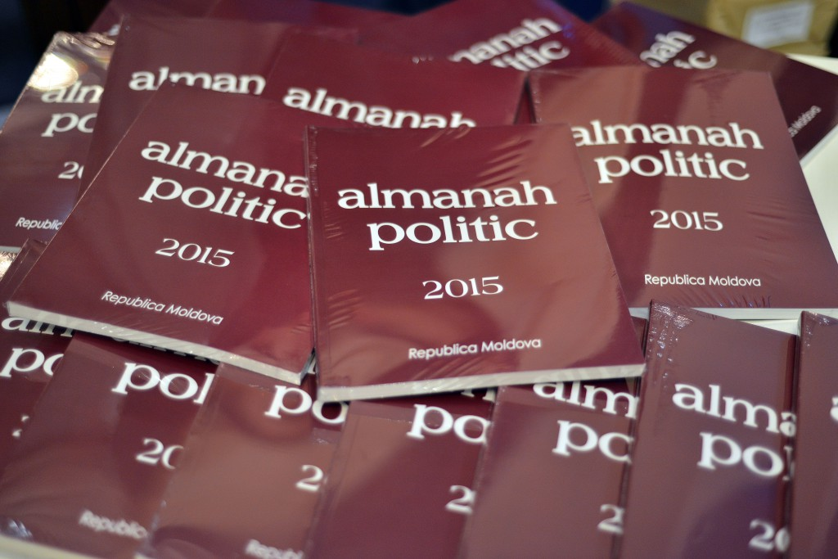
Printre beneficiarii serviciilor POLIEXPERT se numără persoane fizice şi juridice cunoscute atît în Republica Moldova, cît şi peste hotare. Nemijlocit, printre clienții companiei se numără așa structuri de stat ca: Curtea de Conturi, ASP, APP, AAC, Moldatsa etc. De asemenea, Poliexpert se bucură de încrederea a numeroși agenți economici, printre care: Draxelmaier, Bordnetze, Franzeluța, MoldovaGAz, Chemix Grupp, ROgob, etc.

De asemenea, POLIEXPERT are o bună colaborarea PNUD Moldova, ILO, CNSM, CNPM.

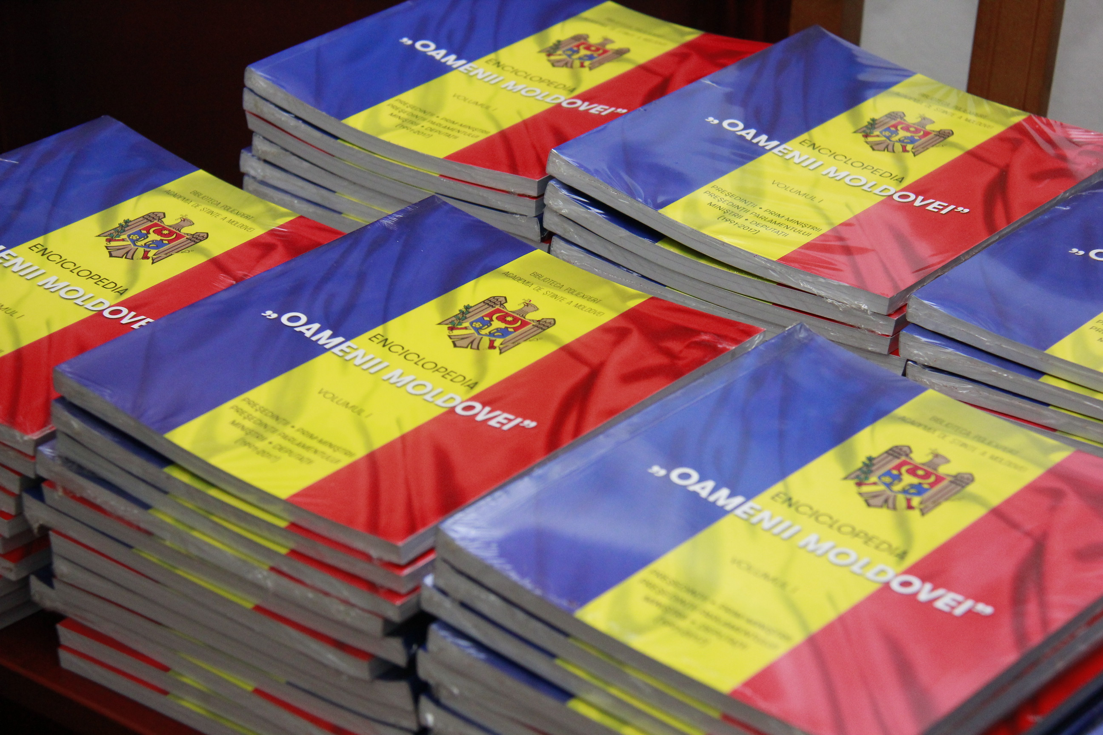
POLIEXPERT deține cinci portaluri: www.tribuna.md, www.curentul.md, www.oficial.md, www.provincial.md și www.shok.md. Compania editează anual ALMANAHUL POLITIC al țării. De asemenea, în 2017 a scos de sub tipar prima ENCICLOPEDIE POLITICĂ a țării, iar din 2018 editează anula Calendarul POLITICO-ISTORIC al țării.

Experții companiei, dețin ovastă experiență de lucru, atît în sectorul privat, cât și la stat.

